**1. Presentación del proyecto**

**1.1. ¿Qué es VG Trivia?**

**VG Trivia** es la nueva aplicación web tipo trivial sobre videojuegos.

Para participar el usuario solo tendrá que darse de alta de forma totalmente gratuita y responder a las preguntas para obtener la mayor puntuación.

Los mejores jugadores serán reconocidos con un puesto en el ranking, que se actualizará cada semana.

Además, la aplicación se actualizará periódicamente con eventos especiales y nuevos tipos de preguntas.

**1.2. ¿Por qué nace VG Trivia?**

Esta aplicación no se trata de un trivial online convencional. Es una aplicación pensada para gamers que quieren poner a prueba sus conocimientos.

Como ya existen una gran cantidad de aplicaciones tipo trivial en el mercado, el objetivo es ofrecer algo distinto que la diferencie del resto.

Por lo tanto, la aplicación no se limitará únicamente a realizar preguntas de un set predefinido y a dar una puntuación final. Se busca que tenga un desarrollo más dinámico, simulando el que tendría un videojuego.

**1.3. ¿Cómo funciona VG Trivia?**

Cada vez que el usuario inicie sesión podrá jugar una partida, en la que deberá responder a 20 preguntas elegidas aleatoriamente del backlog de la aplicación (Compuesto por más de 500 preguntas catalogadas por sistema, juego, dificultad… Y que permanece en continuo crecimiento).

Tras la finalización de la partida, el jugador recibirá una puntuación en función de sus resultados, que se sumará a la puntuación que haya acumulado hasta el momento. El jugador podrá realizar una nueva partida cada vez que quiera.

Como las preguntas abarcarán multitud de videojuegos y sistemas, tanto retro como actuales, las primeras preguntas que se ofrezcan al usuario servirán para conocer sus conocimientos generales y sus gustos.

Pero tras cada partida, un algoritmo analizará el resultado y propondrá preguntas acordes a sus gustos del usuario, elevando el nivel paulatinamente en las temáticas que domine y desechando preguntas de videojuegos que desconoce.

Gracias a esto, la experiencia de cada jugador será única y personalizada, evitando que el jugador se aburra, intente. El reto estará constantemente medido en función del nivel de conocimientos del usuario, por lo que todos podrán jugar sin frustraciones y tendrán oportunidad de aparecer en el ranking.

**1.4. ¿Cuál es el objetivo de VG Trivia?**

El objetivo primordial será crear una masa de jugadores habituales que se conecten de forma periódica a la aplicación. El aumento de visitas implicará a su vez un incremento de las ganancias por publicidad, que será la principal fuente de ingresos de la aplicación.

Pero eso es la punta del iceberg. A partir de esta aplicación se espera crear una imagen de marca relacionada con el mundo de los videojuegos, de la que a su vez crezcan nuevas aplicaciones: Webs de análisis, noticias, wikis, guías y trucos, etc…

**2. Estudio de mercado**

**2.1. Desarrollo de VG Trivia en el mercado**

**2.1.1. Introducción**

Antes de hacer pública nuestra aplicación, lo primero será crear un grupo de betatesters que quieran evaluar la aplicación.

Su participación no solo servirá para darnos feedback sobre la aplicación y acometer nuevas mejoras. También serán nuestros primeros clientes potenciales, ya que podrán conocer de primera mano el producto.

Al hacerlos participes de la experiencia, lograremos una primera conexión con ellos y será el inicio de una base de usuarios que puedan ser fieles hacia nuestra marca.

**2.1.2. Crecimiento**

Una vez se haga pública la aplicación, se crearán nuevos perfiles en distintas redes sociales para iniciar una campaña de marketing a coste cero.

Si bien no se descarta el uso de redes como Facebook o Instagram, el perfil de usuario que buscamos se encuentra principalmente en Twitter, por lo que es en dicha aplicación donde se pondrán los mayores esfuerzos para lograr seguidores y conectar con nuestro público objetivo.

Para mantener el interés por la aplicación, se realizarán eventos de forma periódica. Estos eventos incorporarán preguntas temáticas y otorgarán una puntuación extra durante un tiempo limitado, con el objetivo de animar a los jugadores a acceder a la aplicación al menos una vez por semana.

**2.1.3. Madurez**

La aplicación seguirá desarrollando nuevos algoritmos que permitan ofrecer al usuario una experiencia más dinámica: Incorporación de nuevas sagas y distintos tipos de preguntas (Texto, multirespuesta, asociación de elementos…).

Finalmente, con la marca ya establecida, se iniciará un plan de expansión de la misma, con la creación de un ecosistema de aplicaciones relacionadas entre sí: Webs de análisis, noticias, wikis, guías y trucos, etc…

Cada nueva aplicación tendrá el objetivo de reabsorber al público consolidado anteriormente, siendo el objetivo principal establecer la marca como una de las referencias en creación de contenido sobre videojuegos en España.

**2.2 Análisis de competencia**

**2.2.1. Beano**

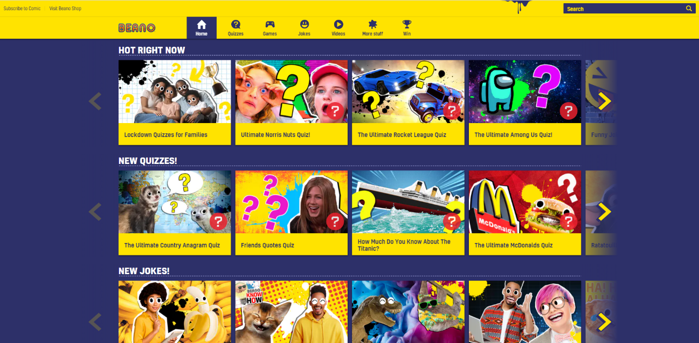

Beano es una aplicación web que cuenta con numerosos tipos de juegos online, entre ellos, pequeños juegos tipo trivial.

**Ventajas:**

* Está bien posicionado en Google, ya que aparece como primera opción cuando buscas aplicaciones tipo trivial online.
* Además del trivial, ofrece otro tipo de juegos online.
* La interfaz está bien trabajada.

**Desventajas:**

* Los cuestionarios son solo de 10 preguntas fijas
* El diseño está muy sobrecargado y el uso de colore es estridente.
* Toda la aplicación parece orientada a un público infantil, lejos de nuestro segmento de mercado (Más maduro).

**2.2.2. Jetpunk**

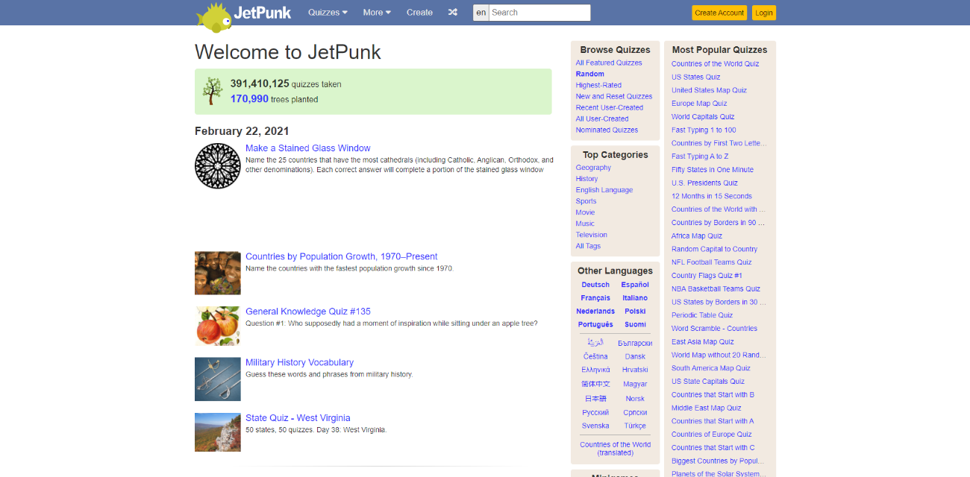

Jetpunk es una aplicación web que permite crear y participar en juegos en los que hay que rellenar listados o completar respuestas.

**Ventajas:**

* Las preguntas son tipo listado, alejándose de la clásica opción multirespuesta.
* Permite crear tus propios trivials.
* Amplia variedad de temas.

**Desventajas:**

* La creación de un trivial y lo intuitivo que sea depende del usuario que los cree, ya que no siempre se incluyen todas las respuestas posibles.
* No permiten partidas tipo trivial más clásicos.
* Las partidas son siempre a contrarreloj.
* Versión móvil poco intuitiva.

**2.2.3. Kahoot**

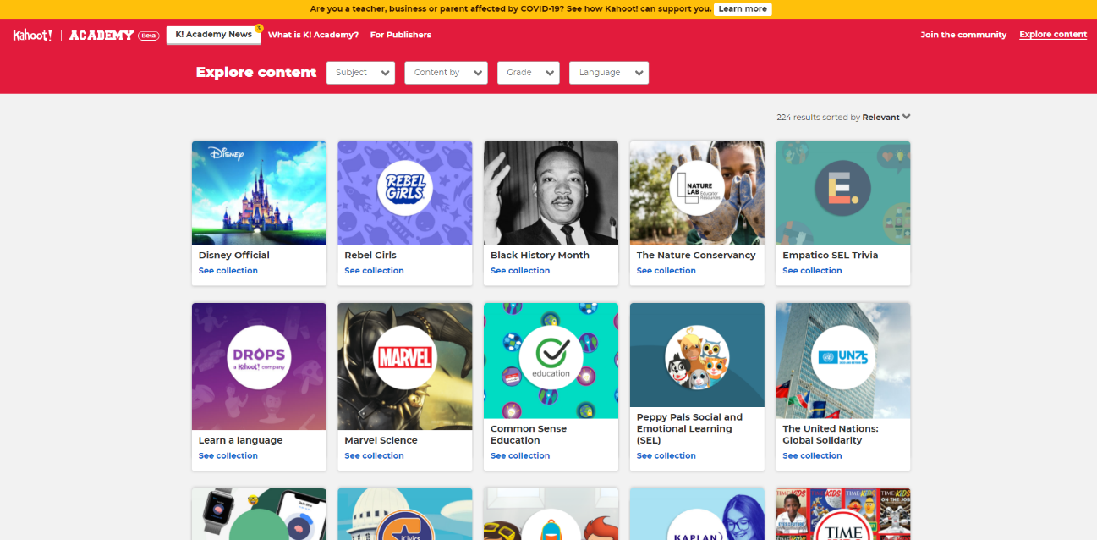

Kahoot es una aplicación web destinada a la creación de trivials, los cuales se alojan en la web para que los usuarios compitan entre si por la mayor puntuación.

**Ventajas:**

* Permite la creación de trivials de cualquier temática.
* Valora no solo las respuestas correctas, también la velocidad de respuesta.
* Varios usuarios pueden competir tanto en directo como en diferido.
* Ha ampliado su uso también para proyectos educativos.

**Desventajas:**

* La interfaz es poco intuitiva para el usuario medio, y no es sencillo acceder a la partida.
* Requiere de un organizador que monte la partida y que de permisos a los jugadores para participar
* No permite jugar en solitario, la puntuación final siempre compite con la de otros jugadores.

**2.2.4. Random Trivia Generator**

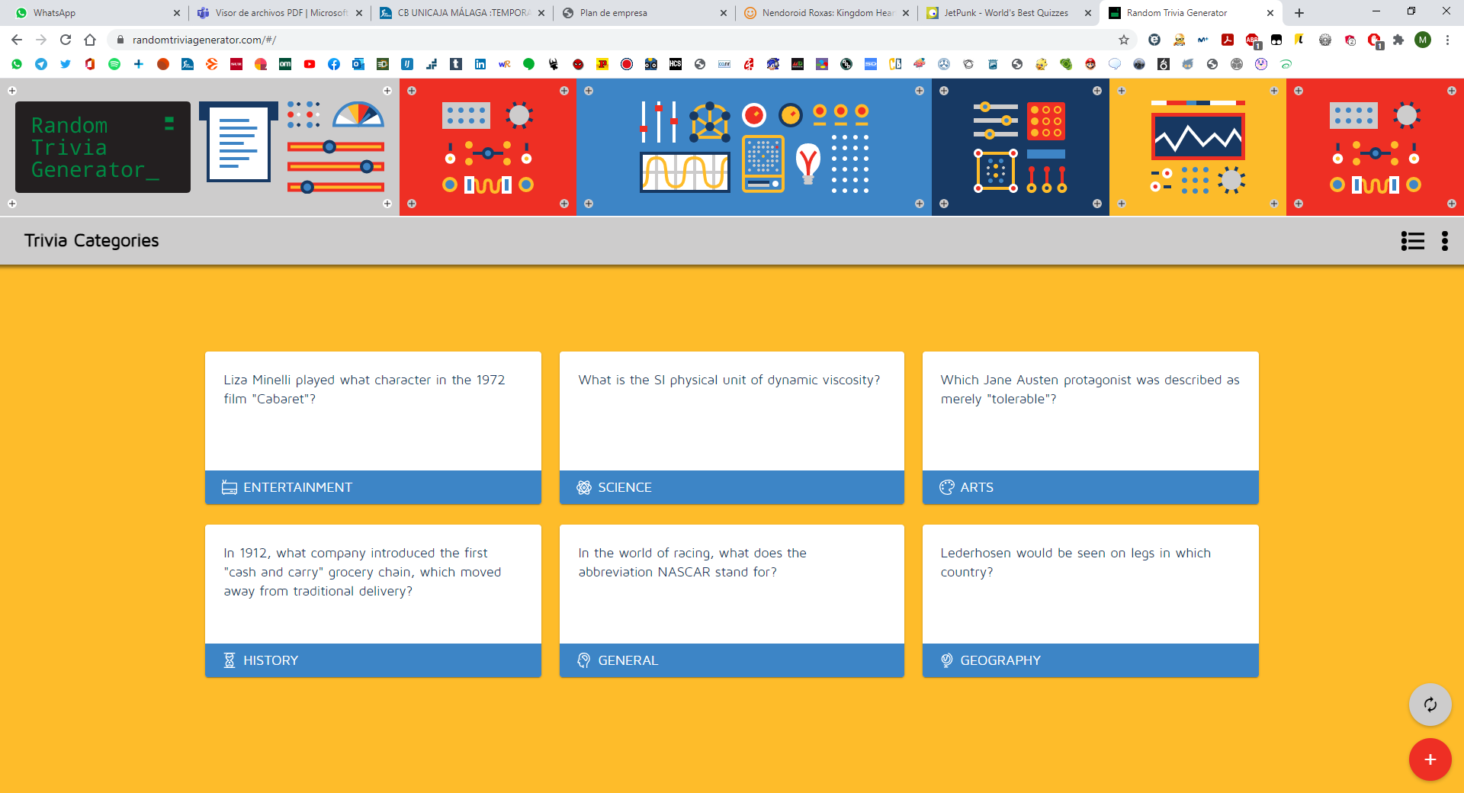

Random Trivia Generator es una aplicación web que genera dinámicamente preguntas y respuestas de las siguientes temáticas: general, entretenimiento, ciencia, arte, historia y geografía.

Ventajas:

* Posee una gran base de datos de preguntas y de múltiples temas.
* Interfaz sencilla, vistosa y dinámica.
* Los test se generan aleatoriamente.

Desventajas:

* Sólo muestra las preguntas y respuestas por pantalla,
* No permite interactuar con la aplicación, no ofrece ningún tipo de feedback por acertar
* Funciona más como generador de preguntas, no guarda ningún tipo de información sobre el usuario o las respuestas.

**3. Plan de marketing**

**3.1. Análisis DAFO**

|  |  |
| --- | --- |
| Debilidades | Amenazas |
| Se trata de un proyecto nuevo iniciado en principio por una sola persona recién titulada, sin experiencia en la creación de empresas. | El segmento de mercado es muy específico, por lo que puede ser complicado llegar a nuestro target. |
| No existe respaldo alguno de una gran marca, por lo que todo el trabajo de marketing, publicidad y posicionamiento empieza desde cero. | La competencia de cualquier aplicación web es muy numerosa: Aplicaciones similares, servicios de mensajería, redes sociales, juegos... |
| Fortalezas | Oportunidades |
| La base de 500 preguntas está creada en base a proyectos anteriores. | La aplicación requiere de un dispositivo que se conecte a internet. Aunque hoy en día se entiende que todos tenemos ordenador o smartphone, puede que los más desfavorecidos carezcan de uno. |
| La creación de la web, desde la parte visual hasta su funcionamiento se harían de manera interna gracias a los conocimientos adquiridos sobre lenguajes de programación, diseño y bases de datos: HTML, CSS, PHP, JS y MySQL. | La aplicación requiere de un dispositivo que se conecte a internet. Aunque hoy en día se entiende que todos tenemos ordenador o smartphone, puede que los más desfavorecidos carezcan de uno. |
| El riesgo es muy pequeño, ya que el principal desembolso iría a parar la contratación de servidores y el gasto en suministros. |

**3.2. Análisis PESTEL**

**3.2.1. Factores Políticos**

|  |  |  |
| --- | --- | --- |
|  | Oportunidades | Amenazas |
| Políticos | Existe la posibilidad de que, ante la posibilidad de que se creen nuevos confinamientos, se desplieguen medidas que faciliten el acceso a internet en aquellos lugares con peor cobertura. | Dada lo convulso de la situación actual, no es descartable que se realice algún tipo de regulación sobre la publicidad que puede utilizarse en la web (Como se hizo recientemente con las casas de apuestas) |

**3.2.2. Factores Económicos**

|  |  |  |
| --- | --- | --- |
|  | Oportunidades | Amenazas |
| Económicos | Al tratarse de una aplicación web de carácter gratuito, los usuarios la elegirán por encima de aquellos juegos que tengan algún tipo de coste, aunque sea mínimo. | La aplicación requiere de un dispositivo que se conecte a internet. Aunque hoy en día se entiende que todos tenemos ordenador o smartphone, puede que los más desfavorecidos carezcan de uno. |

**3.2.3. Factores Sociales**

|  |  |  |
| --- | --- | --- |
|  | Oportunidades | Amenazas |
| Sociales | El trivial es un juego muy popular y los concursos de ese tipo han ganado popularidad entre la población, con adeptos tanto entre el público adolescente como el más adulto. | Sigue existiendo un sector de la población, especialmente aquella de avanzada edad, que consideran los videojuegos e internet como algo negativo, especialmente para sus hijos. |
| Los videojuegos, por su parte, son a día de hoy el medio de entretenimiento más extendido y lucrativo del mundo, por lo que la base de personas que pueden tener conocimiento sobre el tema es cada vez mayor. |
| Las restricciones de movilidad a causa del Covid-19 reducen las posibiliades de ocio, aumentando las probabilidades de que se conecten a internet y utilicen nuestra aplicación. |

**3.2.4. Factores Tecnológicos**

|  |  |  |
| --- | --- | --- |
|  | Oportunidades | Amenazas |
| Tecnológicos | Nuestra sociedad actual vive continuamente conectada a la red, por lo que el acceso a la aplicación está al alcance de todos. | El uso principal que se hace hoy en día de los smartphones son aplicaciones de mensajería y redes sociales. Además, la competencia en el mercado de juegos móviles es cada vez mayor. |
| Si evoluciona la tecnología sobre carga de baterías con energías renovables, puede favorecer a que la gente utilice más la aplicación con el móvil, ya que dispondrán de más batería. | La aplicación requerirá conexión a internet, por lo que no podrá ser utilizada cuando el dispositivo pierda la conexión a internet. |
| Cualquier tipo de regulación sobre la fabricación de ordenadores de microchips puede afectar de forma muy remota a mi producto si se produce una escasez en la producción de ordenadores y concurra en una falta de servidores. |

**3.2.5. Factores Legales**

|  |  |  |
| --- | --- | --- |
|  | Oportunidades | Amenazas |
| Legales | Si bien no hay doctrina en firme, el uso de imágenes de terceros con fines informativos se considera parte del "uso justo" (fair use), siempre que la imagen haya sido compartida previamente por su autor. Fuente | Las compañías no ceden derechos de imagen sobre sus juegos de forma habitual, por lo que podría darse el caso que alguna decidiese denunciar. En este caso conviene aclarar que incluso las compañías más recelosas con sus marcas (Nintendo y Square) solo denuncian cuando usan sus propiedades intelectuales en videojuegos o merchandising (Los mercados donde actúan principalmente). |

**3.2.6. Factores Ecológicos**

|  |  |  |
| --- | --- | --- |
|  | Oportunidades | Amenazas |
| Ecológicos | Siendo una aplicación de juego online, es difícil pensar que pueda aprovecharse la naturaleza para algún tipo de ventaja competitiva. | Un cambio drástico en la climatología puede afectar a las comunicaciones, por lo que el rendimiento de los servidores podría verse mermado. En el peor de los casos (muy improbable) la aplicación podría quedar completamente inhabilitada. |

**3.3. Marketing Mix**

**3.3.1. Política de Producto**

* Para incentivar el uso de la aplicación, las preguntas se generarán de forma aleatoria y se registrarán las preguntas respondidas por cada usuario, por lo que nunca habrá 2 preguntas iguales
* Cada pregunta acertada dará acceso a una ficha sobre el juego o personaje del que se haya hecho la pregunta. También se dará una puntuación al final de cada partida en función de las respuestas acertadas y velocidad en responder
* Se realizarán nuevos eventos temáticos en la aplicación de manera temporal y periódica, para que los usuarios sigan entrando en la misma y conseguir más visitas.
* Todas las preguntas del evento darán la máxima puntuación posible independientemente de la dificultad

**3.3.2. Política de precios**

* Ofreceremos la aplicación siempre de manera totalmente gratuita, sin ningún tipo de suscripción premium o servicio P2P (Pay-2-Play)

**3.3.3. Publicidad y promoción**

* Se creará un usuario de Twitter que realizará las principales funciones de promoción de la app: Anuncio de eventos, actualizaciones, etc...
* También se estudiará realizar campañas publicitarias en webs relacionadas con videojuegos o clips breves para insertar como publicadas en canales de Youtube

**3.3.4. Política de Distribución**

* Además de ser una aplicación para utilizan en el ordenador, detectará si el acceso se realiza desde el móvil, para ofrecer el contenido en un formato más adecuado
* Se estudiará en el futuro convertir la aplicación en una app móvil, compatible con Android e IOS

**4. Plan de Recursos Humanos**

**4.1. Análisis de necesidades de personal**

Como empresario individual, no se contempla inicialmente la contratación de personal.

En caso de ampliación de las líneas de negocio, las necesidades básicas de recursos humanos que se deberían cubrir serían:

* Técnicos en desarrollo web: Programadores, diseñadores, maquetadores… Que ayuden al mantenimiento y escalabilidad de la aplicación.
* Periodistas especializados en la redacción de noticias y análisis de videojuegos

**4.2. Política de contratación**

El proceso a seguir para la contratación de personal será el siguiente:

1. Acuerdo con centros educativos para la cesión de alumnos en prácticas o de formación DUAL.
2. Entrevista previa a los alumnos candidatos antes de la elección.
3. Contrato a media o jornada completa, según las necesidades de producción, al finalizar la formación, por un periodo inicial de un año.

**5. Plan de producción**

**5.1. Recursos necesarios para producción**

Para la creación y mantenimiento de la aplicación en la red, se contarán con los siguientes recursos:

* Equipo sobremesa con suficientes recursos para la compilación, ejecución y renderización de códigos de programación.
* Conexión a internet de alta velocidad.
* Registro del dominio web.
* Contratación de servidor que aloje la aplicación.

**5.2. Elaboración de tests**

Dada que la principal razón de ser de **VG Trivial** es la elaboración de tests, se pondrá una especial atención a la creación los mismos.

Cada pregunta deberá contener la siguiente información:

* Enunciado de la pregunta
* Respuesta o respuestas correctas.
* Juego al que pertenece la pregunta (Si se puede ubicar en un juego concreto).
* Saga a la que pertenece la pregunta (Si se puede ubicar en una saga concreta).
* Sistema al que pertenece la pregunta (Si se puede ubicar en un sistema concreto).
* Compañía relacionada con el juego / saga de la pregunta.
* Compañía relacionada con el sistema de la pregunta.
* Dificultad de la pregunta (De 1 a 4)
* Tipo de pregunta

Toda esta información es vital a la hora de realizar sesiones de juegos dinámicas y diferentes, especialmente en los siguientes aspectos:

* Si el jugador demuestra conocimiento sobre muchas sagas, el algoritmo intentará mostrar un mayor abanico de sagas y juegos. En cambio, si se detecta un estancamiento, se centrará en aquellas sagas y juegos que el usuario domine, para evitar
* La dificultad de las preguntas será progresiva en función del desempeño del jugador, por lo que en principio solo se mostrarán preguntas de dificultad 1 en todas las sagas. A medida que se obtengan buenos resultados en cada saga, se pasarán a preguntas de mayor dificultad. Si se detecta que una pregunta es fallada o acertada más de lo habitual, el algoritmo corregirá la dificultad y le cambiará el valor.
* Las preguntas se clasificarán según a que haya que responder: Un juego, un personaje, un objeto, una canción, etc… En cada partida el algoritmo tendrá en cuenta el tipo de cada pregunta para evitar abusar siempre del mismo.

**6. Plan económico y financiero**

**6.1. Balance previsional**

**6.1.1. Activo**

|  |  |
| --- | --- |
| **INVERSIÓN** | **INICIAL** |
| **ACTIVO FIJO** |  |
| **Inmovilizado Inmaterial** | **1,00** |
| *Patentes, licencias y marcas | 1,00 |
| **Inmovilizado Material** | **1.500,00** |
| Equipos informáticos | 1.500,00 |
| **Inmovilizado Financiero** | **0,00** |
| **ACTIVO CIRCULANTE** |  |
| **Existencias** | **0,00** |
| **Deudores** | **0,00** |
| **Previsión de fondos** | **0,00** |
| Tesoreria | - |
| **TOTAL INVERSIONES** | **1.501,00** |

*Registro del dominio y servidor por 1 € el primer año en Nominalia

**6.1.2. Pasivo**

|  |  |
| --- | --- |
| **FINANCIACIÓN** | **INICIAL** |
| **RECURSOS PROPIOS** | **2.000,00** |
| Subvenciones | 2.000,00 |
| **RECURSOS AJENOS** | **-499,00** |
| Préstamos | -499,00 |
| **TOTAL FINANCIACIÓN** | **1.501,00** |

**6.2. Plan de tesorería**

|  |  |  |  |
| --- | --- | --- | --- |
| **PLAN DE TESORERIA (Enero - Marzo)** | | | |
|  | Enero | Febrero | Marzo |
| **INGRESOS** |  |  |  |
| *Ingresos por publicidad | 2.300 € | 2.500 € | 2.400 € |
| **INGRESOS TOTALES** | **2.300,00** | **2.500,00** | **2.400,00** |
|  |  |  |  |
| **GASTOS** |  |  |  |
| Salarios y seg. Social | 1.500 € | 1.500 € | 1.500 € |
| Cuota Autónomo | 52 € |  |  |
| **Suministros de Luz | 100 € |  | 100 € |
| Suministro de internet | 100 € | 100 € | 100 € |
| Amortización préstamo | 42 € | 42 € | 42 € |
| ***IVA Soportado | 161 € | 175 € | 168 € |
| Otros impuestos |  |  |  |
| **GASTOS TOTALES** | **1.955,00** | **1.817,00** | **1.910,00** |
|  |  |  |  |
| **TESORERÍA** | **345,00** | **683,00** | **490,00** |

* En esta estimación, solo 1/3 de las empresas a las que publicite serán españolas.

* La luz viene en los meses impares

** Solo soportaré IVA para los ingresos generados por empresas españolas. (Para empresas de la UE se paga un 0%, ej: Google Irlanda)

**7. Plan jurídico**

**7.1. Forma jurídica**

Dadas las características del proyecto, la forma jurídica elegida es la del empresario individual.

La decisión está basada en los siguientes aspectos del modelo de negocio:

* Se trata de un proyecto completamente online.
* No se plantea la contratación de personal.
* El riesgo es mínimo, ya que no conlleva una gran inversión de capital para ponerse en marcha.
* La principal fuente de ingresos es la publicidad.

**8. Trámites de constitución**

**8.1. Trámites de constitución de la empresa**

Como empresario individual, no será necesario ningún procedimiento especial para la constitución de la empresa. Bastará con disponer de DNI.

Al no crearse una sociedad, no será necesaria la aportación de un capital mínimo, y la responsabilidad sería ilimitada, respondiendo con el patrimonio personal ante las deudas.

En este caso no se tributará el impuesto de sociedades, sino que los beneficios tributarían sobre el IRPF, aplicado al rendimiento por actividades económicas.

**8.2. Trámites de puesta en marcha**

Se formalizarán los siguientes trámites:

* Alta en el censo de empresarios, profesionales y retenedores.
* Alta en el Impuesto sobre Actividades Económicas (IAE) previo al inicio de la actividad.
* Legalización de los libros obligatorios. Dado que la actividad no está contemplada en el régimen de estimación objetiva, se acogerá al régimen de Estimación Directa Simplificada.
* Alta en régimen especial de trabajadores autónomos.